Практическое занятие № 4

**Тема:** Знакомство и работа с IDE PyCharm Community.

**Цель:** Построение программ линейной структуры в IDE PyCharm Community

**Постановка задачи:** разработать программу в которую дано трехзначное число. Вывести число, полученное при прочтении исходного числа справа налево

**Тип алгоритма:** линейный

**Блок-схема алгоритма:**

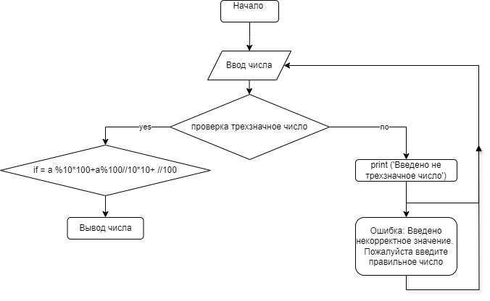

**Текст программы:**

#Дано трехзначное число. Вывести число, полученное при прочтении исходного числа справа налево.

a = int(input('Введите трёхзначное число'))

if a <= 100 and a <= 999:

print ('Введено не трёхзначное число')

else:

print (" Введено трёхзначное число")

f = a%10*100 + a%100//10*10 + a//100

print (f)

**Протокол работы программы:**

Введите трехзначное число 123

321 Ведено трехзначное число

**Вывод:** в процессе выполнения практического занятия выработал навыки составления программ ветвистой структуры в Visual Studio Code. Были использованы языковые конструкции if. Выполнены разработка кода, отладка, тестирование, оптимизация программного кода. Готовые программные коды выложены на GitHub.